室外照明路灯技术要求
一、双头路灯
1.LED路灯灯具
1.1灯具功率： LED主灯100W（白色、220V、50HZ、2盏）
辅助灯68W（蓝色、12V）
1.2光源芯片：美国CREE、飞利浦、欧司朗
1.3驱动电源：台湾明纬、英飞特、茂硕
1.4色温：主光源6000K、辅光12000K
1.5显色指数Ra：80
1.6灯具光效：140lm/W
1.7灯具光衰：＜3%（10000h）
1.8防护等级：IP65
- 路灯杆（双臂）
2.1材质：铝合金
2.2灯杆尺寸：高度4m、双臂长度1.4m
2.3壁厚：3.0mm
2.4灯杆法兰尺寸：250mm×300mm
2.5配套地脚笼
2.6灯杆表面处理：喷塑处理
2.7抗震：6级
2.8抗风：10级
2.9防腐处理：喷塑采用优质聚酯塑粉，喷塑厚度不低于100um，附着力强，表面不起皮、不脱落、无刮痕，使用寿命10年以上。
2.10焊接要求：无横向焊缝，采用自动埋弧焊接方式，严格按GBJ205-83规程进行，表面光滑，无明显气孔、焊瘤、咬边等焊接缺陷，经超声波探伤检验合格，达到焊接GB11345II级标准。

二、草坪灯
1、材质：铝合金
2、灯杆高度：60cm
3、灯具功率：15W（220V）
4、尺寸：底座170mm、高度600mm、杆直径100mm、顶部直径370mm
5、材质壁厚：2.0mm

三、其他要求
1、招标方负责所有灯具地基部分施工及地下供电线路预埋，灯具预埋件由中标灯具供应商提供。
- 灯具安装、穿线、调试由中标灯具供应商承担。

产品外观及尺寸

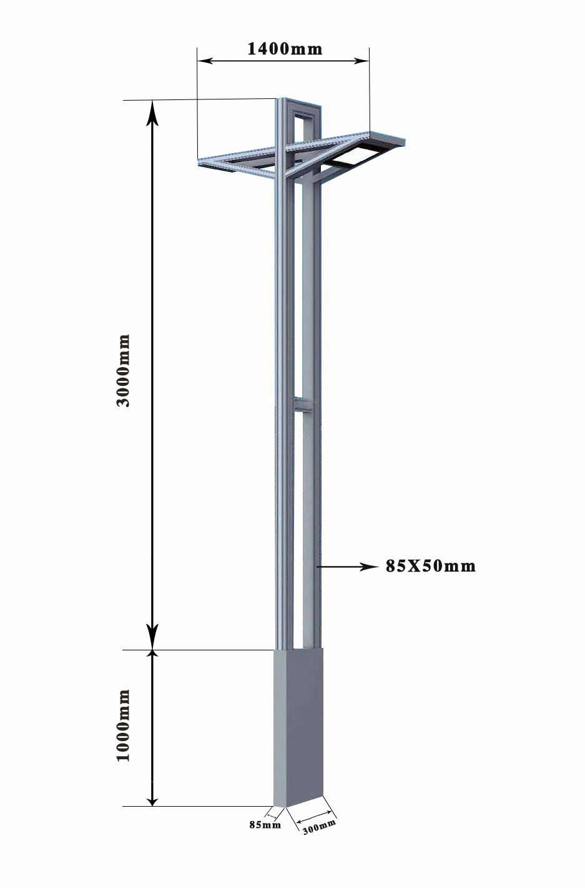

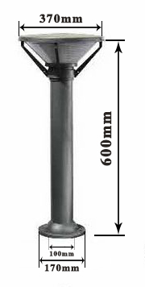

4m路灯 60cm 草坪灯

